.

* **Achter de rug hebben**: het is voorbij

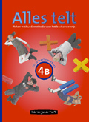

* **Stilstaan bij:**

Er over nadenken



* Hij krabt op zijn rug.

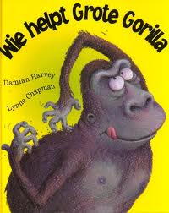

* Hij staat stil bij een lantaarnpaal.

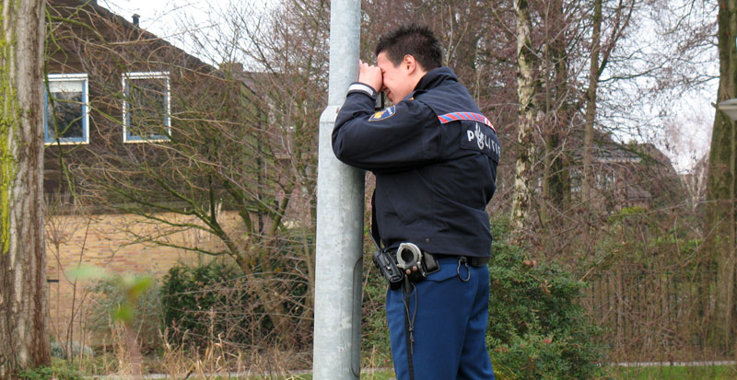

**Figuurlijke taal** Figuurlijke taal: het betekent iets anders dan wat er staat.

**Letterlijke taal**

Letterlijke taal: je bedoelt precies wat je zegt